英国诺丁汉大学学生海外交流项目

一、诺丁汉大学简介
诺丁汉大学1881年在诺丁汉创建，1948年并以其出色的教学质量赢得了国际声誉成为诺丁汉大学。该校还有多个校区分布在其他国家。三个英国本土校区(Main Campus, Jubilee Campus, Sutton Bonington)以及两个海外校区(诺丁汉大学中国校区以及诺丁汉大学马来西亚校区)诺丁汉大学设有64个系，有8个学院：艺术学院，法律与社会学院，教育学院，科学院，农业及食品学院，工程学院，医疗保健学院，当代中国学学院。目前，在校研究生有4000人，本科生25000人，来自150多个国家其中留学生有1800人。
二、见习项目介绍：
- 学院选派10名学生赴英国诺丁汉大学开展海外见习活动，见习为期两周。学生完成海外见习活动后可抵充1学分任意选修课学分或实践学分。
- 考察内容包括三部分，分别是理论、实践和文化考察。内容涉及与诺丁汉大学师生交流，观摩课堂教学以及教学设施，参观小学教学活动，体验异国文化等，以此促进两校学生间的相互了解，开拓视野。
三、选拔对象：
（1）专业：小学教育
（2）年级：三、四年级
（3）名额：10名
四、相关费用： 两周费用为2.2万人民币（含机票及签证费用）

英国赫特福德大学学生海外交流项目

一、学校概况
赫特福德大学创建于1952年，一直具有特色鲜明的教育传统和革新精神。由于在高等教育中不断革新和先锋作用，很快建立了卓越的声誉，成为英国高等教育界处于领先地位的一流大学之一。
赫特福德大学为学生提供世界一流水平的设置，其一流的学习资源中心是英国最大的，它为学生提供了学习的场所、电脑机房、以及一系列电子以及打印材料。2003年4月投资1.2亿英镑的新校区正式启用。新校区位于哈特菲尔德以de Havilland命名，它为21世纪的教学又提供了一个新的环境。StudyNet是赫特福德大学的创新型虚拟学习空间，它将学生以及学校的教职员工相连接，学生任何时候、任何地点都可以在线获取个人化课程以及学习信息。
学校规模
经过50年的快速发展，赫特福德大学现今已成为拥有100多个专业，包括从学士学位、硕士学位到博士学位课程的综合性国立大学。赫特福德大学拥有超过2600名职工，学生人数超过27,500人，有来自超过90多个国家的愈2000名留学生；已毕业的海外留学生超过200,000名。
学校排名
2011年全英大学排名第63名；独立报综合排名第 48 名；卫报综合排名第 72名；2012年Times专业排名教育类第48名；2013年Times全球大学排名第316名。2010年赫特福德大学被《泰晤士报高等教育》评为“2010最具企业精神的大学”。赫特福德大学具有创新精神、富有进取精神，它促使每一个学生以及团体超越自我。
二、见习项目介绍：
（1）学院选派10名学生赴英国赫特福德大学开展海外见习活动，见习为期两周。学生完成海外见习活动后可抵充1学分实践学分。
（2）考察内容包括三部分，分别是理论、实践和文化考察。内容涉及与赫特福德大学师生交流，观摩课堂教学以及教学设施，参观小学和幼儿园等教学活动，体验异国文化等，以此促进两校学生间的相互了解，开拓视野。

三、选拔对象：
（1）专业：学前教育
（2）年级：二、三、四年级
（3）名额：10名
四、相关费用： 两周费用为2万人民币（含机票及签证费用）

美国桥水州立大学学生海外交流项目

一、桥水州立大学简介
桥水州立大学地处美国东北部马萨诸塞州东南角桥水镇，距离波士顿约30分钟车程。学校占地面积278英亩，共有校舍38栋楼，风景优美，具有新英格兰地区特有的古典气息。校园规模是麻省第二大公立大学。学校有自己的火车站，学生乘坐MBTA城际火车40分钟可到达麻省大学波士顿校区，50分钟可达波士顿市中心。桥水州立大学作为一所公立的文理学院，非常重视本科教育，为本科生提供许多公立学校研究生才会有的研究机会和经费。
二、见习项目介绍：
（1）学院选派10名学生赴美国桥水州立大学开展海外见习活动，见习时间为期两周。
（2）考察内容包括三部分，分别是理论、实践和文化考察。内容涉及与桥水州立大学师生交流，观摩课堂教学以及教学设施，参观幼儿园、小学、中学教学活动，体验异国文化等，以此促进两校学生间的相互了解，开拓视野。
报名条件及人数：
（1）报名对象范围：2014级、2015级各师范专业学生。报名学生必须拥护四项基本原则，思想品德良好，遵纪守法，无违法违纪记录，身体健康。
（2）报名对象成绩要求：平均绩点应达到2.0（含2.0）以上，英语熟练。
（3）招募人数：10人
四、相关费用： 两周项目费用约为2万人民币（含机票及签证费用）。

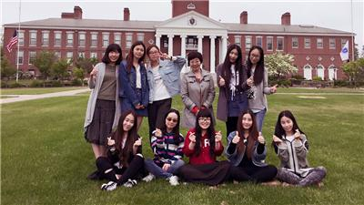

新西兰怀卡托大学学生海外交流项目
- 学校简介
怀卡托大学成立于1964年，是新西兰政府资助的8所公立大学之一，在校学生12,500多名，国际留学生2200多名，来自全世界70多个国家。怀卡托大学在世界上享有很高的知名度，更以管理、法律、计算机、自然科学和教育见长，曾被英国《每日电讯报》誉为南半球的哈佛。2016年被认证为“QS五星级大学”。
二、学习目标
了解新西兰基础教育制度、课程结构体系、教学方法等；通过中-新教育、教学方法的比较，拓展学生的教师教育视野，提高学生的教师教育创新能力。
主要见习内容：
- 教育学习活动，包括：了解当地幼儿园、小学、中学的教育情况，进行有关新西兰基础教育以及最新教学方法的交流学习；分组观摩优秀教师的教学活动并组织相关的研讨会；进入新西兰幼儿园、小学，初、高中进行短期教育见习教学活动。
- 其他交流活动。
三、见习时间：为期三周
四、短期教育见习学生报名条件及人数：
- 报名对象范围：师范教育学生。报名学生必须拥护四项基本原则，思想品德良好，遵纪守法，无违法违纪记录，身体健康。已享受过学校短期海外教育见、实习的师范生不能再参与本次报名。
- 报名对象成绩要求：平均绩点应达到2.0（含2.0）以上，英语熟练。=
五、赴新西兰短期教育见习费用
参加学生应能够承担个人签证费、国际旅行费，能负担部分在新西兰期间的生活及相关费用。申请参加海外教育见习并通过选拔的学生，须参加境外安全、医疗保险，保险费自理。
参考费用约为2.3万
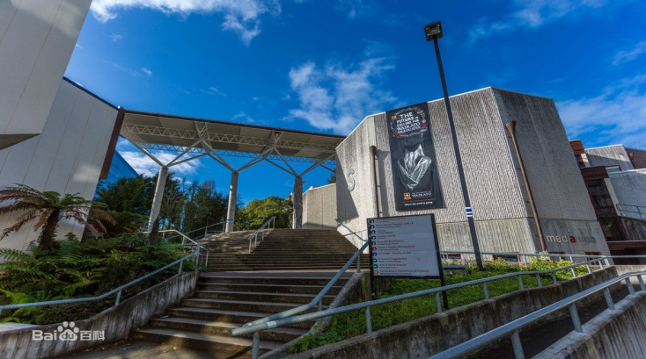
美国加州州立大学北岭分校1+1+1硕士学位项目

学校名称： 美国加州州立大学北岭分校California State University Northridge
学校网站： http://www.csun.edu
所在省州： 加利福尼亚州
创立时间： 1958年
学校排名： USnews美国西部地区性大学排名 77
学校简介： 加州州立大学北岭分校位于洛杉矶市郊，隶属加州州立大学系统，是加州最大的高等教育机构之一。北岭分校以其优秀的学术课程与精良的师资闻名，通过了美国西部大学和学院协会（WASC）的认证。学校提供59种学士课程与41种硕士课程。著名科系包括工商管理、工业设计、生物、音乐、教育等。学校有33,000余名的学生齐聚在此学习，其中包括1200多名来自87个国家的国际学生。在1900多名教职员工中90%拥有博士学位。143公顷的校园处处都让人惊奇，是集教学与娱乐为一体的综合性大学。
合作项目： 1+1+1硕士学位项目。符合CSUN毕业资格的学生可获得由CSUN颁发的硕士学位证书。
学期 | 教学地点 | 需要完成的课程
1 | SHNU | 教育领导学（3学分）
 |  | 教育经济学（3学分）
2 | SHNU | 教育法学（3学分）
 |  | 教育科研方法（3学分）
3 | CSUN | Management of Human Resources(3 Units)
 |  | Decision-Making(3 Units)
 |  | School/Community relations(3 Units)
4 | CSUN | Organization and Administration of Elementary, Secondary and Special Education(3 Units)
 |  | Supervision of Curriculum and Instruction(3 Units)
 |  | Fieldwork(3 Units)
5 | SHNU | Comprehensive Examination(3 Units)
6 | SHNU
学分总数： |  | 33学分
注：开设的课程会根据实际情况有所调整。
招生对象： 教育学院硕士研究生，一般招收二年级学生。
入学要求： 语言：TOFLE>550 或 IBT>80（机考TOFLE）或雅思6.0。
学生在入学前需完成四门课程（教育领导学、教育经济学、教育法学、教育科研方法）的学习，并撰写由美方教授命题的课程论文。
招生人数： 不限。
申请截止： 每年3月30日。
参考费用： 学费8388美元/年，另加每学分372美元的国际学生费用。
住宿费：550美元/月。
生活费：200美元/月。
加州州立大学申请所需提交的材料：
1. 在线填写International Transfer Student申请表格，并在线用信用卡（学生必须是信用卡所有者）支付$55.00 的
申请费（如果你没有交纳申请费，你的入学申请将不会被办理）。
2. 学校官网下载并填写财务状况说明表。
3. 提交正式的托福或者雅思成绩——加州州立大学的代码是4707。
4. 中英文成绩单各一份（教务部门统一开具盖章）。
5. 英文简历。
6. 在校证明原件（学工口统一开，翻译和盖章）。
7. 护照复印件。
8. 银行存款证明。
具体的申请程序和材料请查阅CSUN申请网站：http://www.csun.edu/anr/intl/

